## Rechnungswesen

***I.)***

**1.) Anlagen mit einem Anschaffungswert von höchstens 400€ exkl. USt gelten als „geringfügige Wirtschaftsgüter“. Verbuchung auf 7040 Geringfügige Wirtschaftsgüter.**

-Sofort beim Kauf

7040 Geringfügige Wirtschaftsgüter/ Zahlungsmittel oder Lieferantenkonto

2500 Vorsteuer

-am Bilanzstichtag

1.) Anlagekonto / Zahlungsmittel oder Lieferantenkonto

2500 Vorsteuer

2.) 7040 Geringfügige Wirtschaftsgüter / Anlagekonto

**2.) Regeln für geringfügige Wirtschaftsgüter:**

-Bilden mehrere Wirtschaftsgüter eine wirtschaftliche Einheit (z.B. Bürostühle und Tisch) zählt es nicht als geringfügiges Wirtschaftsgut.

-Man kann, muss aber keinen Gebrauch von der geringfügigen Wirtschaftsgüterbestimmung machen.

**II.) Gründe für vorzeitiges Ausscheiden: Verkauf, Tausch, Schadensfall**

Noch gebrauchsfähig?

-**Verkauf: Man erzielt einen Erlös welcher auf ein eigenes Konto gebucht werden muss**

Zahlungsmittel / 4600 Erlöse Anlagenverkauf

3500 Umsatzsteuer

**-Eintausch gegen ein neues: Es sind zwei Geschäftsfälle, da man kauft und gleichzeitig verkauft.**

Verkauft man es direkt : „Zug um Zug“ (Man tauscht z.B. im Mediamarkt sein Handy direkt gegen ein neues ein)

Anlagenkonto / 4600 Erlöse Anlagenverkauf

2500 Vorsteuer/ 3500 Umsatzsteuer

Lieferantenkonto oder Zahlungsmittel

Tauscht man es unter „Umwegen“

Anlagenkauf: Anlagenkonto/Lieferantenkonto

2500 Vorsteuer

Anlagenverkauf: Lieferantenkonto/4600 Erlöse Anlagenverkauf

3500 Umsatzsteuer

Bezahlung Restbetrag: Lieferantenkonto/ Zahlungsmittel

Nicht gebrauchsfähig?

-Schadensfall, wenn er trotz normalen Gebrauch kaputt geht.

Zahlungsmittel oder Forderung / 4610 Versicherungserlös

**Abschlussbuchungen: Abschreiben und Ausbuchen**

Anlagen die vorzeitig ausscheiden müssen dann noch abgeschrieben und ausgebucht werden.

7020 Abschreibung von Sachanlagen / Anlagekonto (DIREKTE ABSCHREIBUNG)

7820 Buchwert abgegangener Anlagen / Anlagekonto (DIREKTE ABSCHREIBUNG)

Kumulierte Abschreibung / Anlagekonto (INDIREKTE ABSCHREIBUNG)

7820 Buchwert abgegangener Anlagen / Anlagekonto (INDIREKTE ABSCHREIBUNG)

**Saldierungsbuchungen: Verbuchung beim Verkauf/Tausch eines erzielten Erfolges:**

**Erzielter Verkauf/Tauscherlös**

* **Buchwert**

**Erfolg(Gewinn/Verlust)**

**Verbuchung:**

**Gewinner -> 4630 Erträge Anlagenverkauf**

**Verluste -> 7830 Verluste Anlagenverkauf**

**Auflösen mit:**

**4600 Erlöse aus dem Abgang von Anlagen**

**7820 Buchwert aus abgegangener Anlagen**

* **Saldierungsbuchungen**

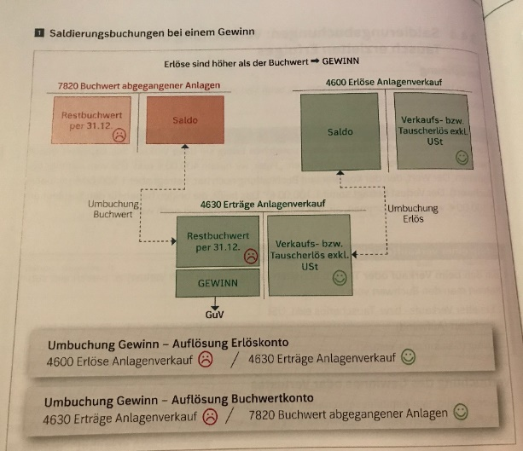

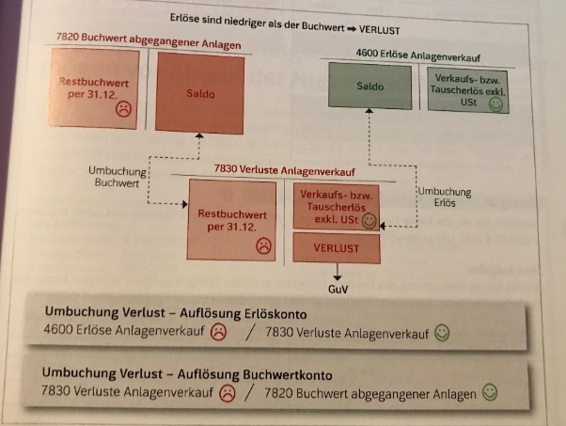

**Die Bewertung von nicht abnutzbarem Anlagevermögen**

**Außerplanmäßige Abschreibung bei Wertverlust**

Anlagevermögen, das nicht generell und regelmäßig an Wert veliert, ist **nicht abnutzbares Vermögen.**

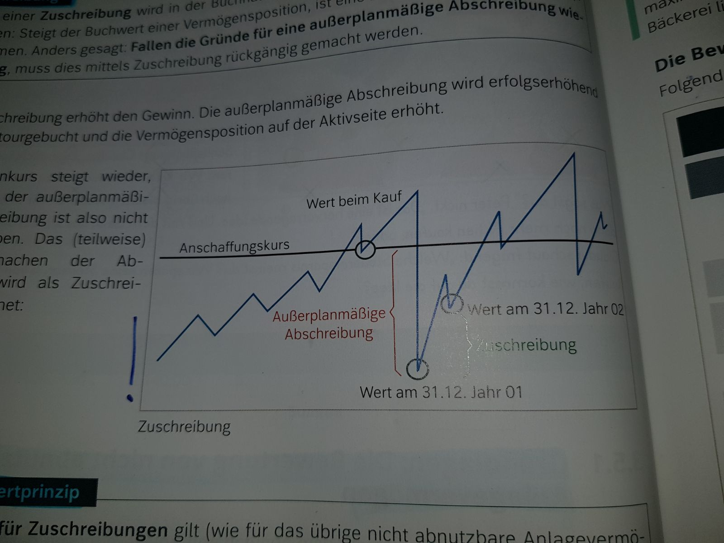

**Zuschreibung**

Das Gegenteil einer Abschreibung in der Buchhaltung ist die **Zuschreibung:**

Steigt der Buchwert einer Vermögensposition, ist eine Erhöhung auf diesen Wert vorzunehmen.

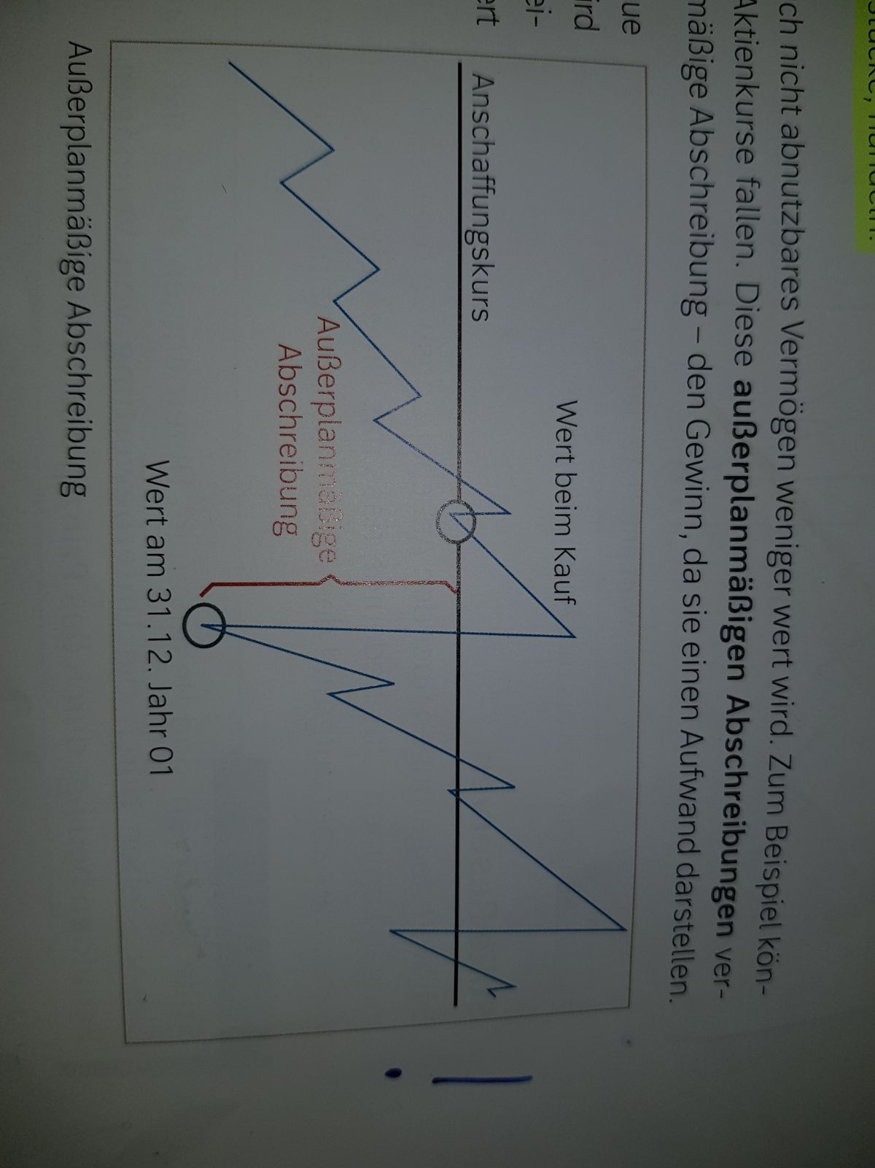

**Anschaffungswertprinzip**

Ist die **Obergrenze für Zuschreibungen**. Eine Aufwertung drüber ist nicht erlaubt.

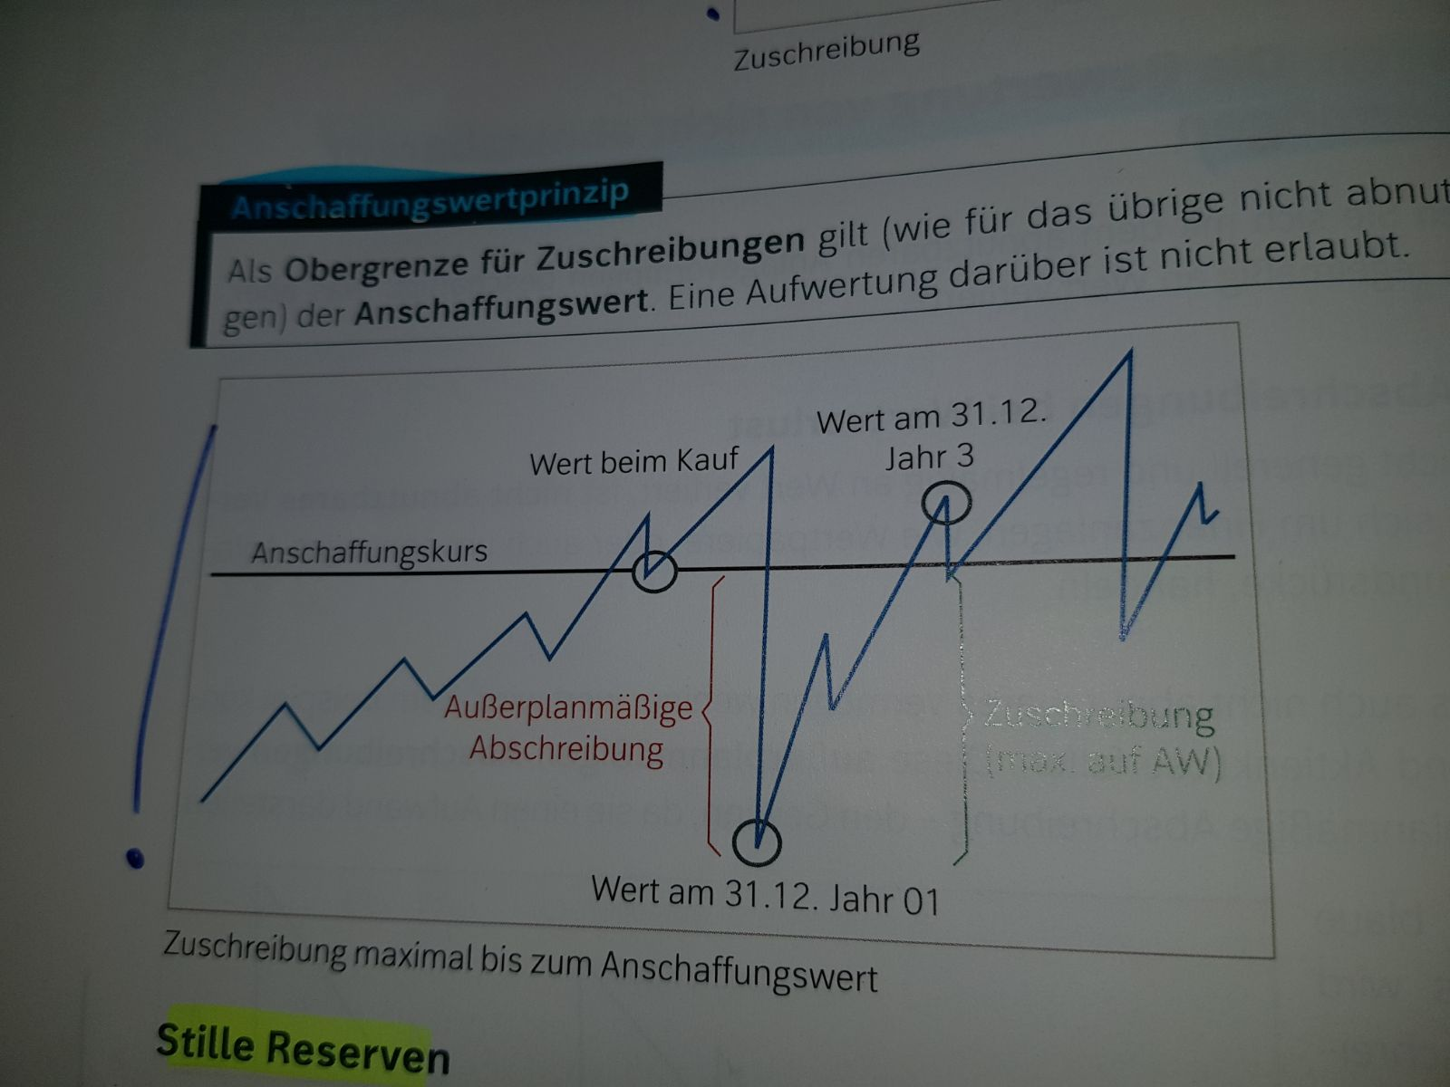

**Stille Reserven**

sind Reserven, die in der Bilanz nicht ersichtlich sind. Entstehung durch Unterbewertung von Vermögen und Überbewertung von Schulden bedingt durch das Prinzip.

**Die Bewertungsregeln im Detail**